无线蓝牙水池温度计

Model SH210

用户手册

1．概述
SH210无线蓝牙水池温度计由监视器和水温采集器组成，一台监视器可以同时监测和记录六台水温采集器测量数据，它采用双模无线传输技术，可能是世界上蓝牙传输距离最远、性价比最佳的无线水池温度计。监视器实时显示温度测量数据，具有触摸按键和白色背光功能，用户也可下载App应用软件TempView，观测和存储各温度采集器的测量数据。它广泛用于浴池、泳池、SPA、鱼池对水温测量和记录。
2、功能特性
● 智能手机或温度计两种操作方式
- 无线433MHz和蓝牙BLE4.0双频通讯
- 一台监视器可接收六台水温采集器数据
- 手机App下载和显示温度记录数据
- 预设温度报警阀值，声光报警
- 水温采集器USB接口外部充电
- 监视器使用二节AAA电池
- 水温测量范围：0℃～70℃
- 温度测量精度：±0.5℃
- 无线传输距离＞150米
- 水温记录间隔：15分钟
- 记录存储容量：6 x1024B组数据
- 水温采集器尺寸：D75×H35mm
3、产品外观
— 系统连接
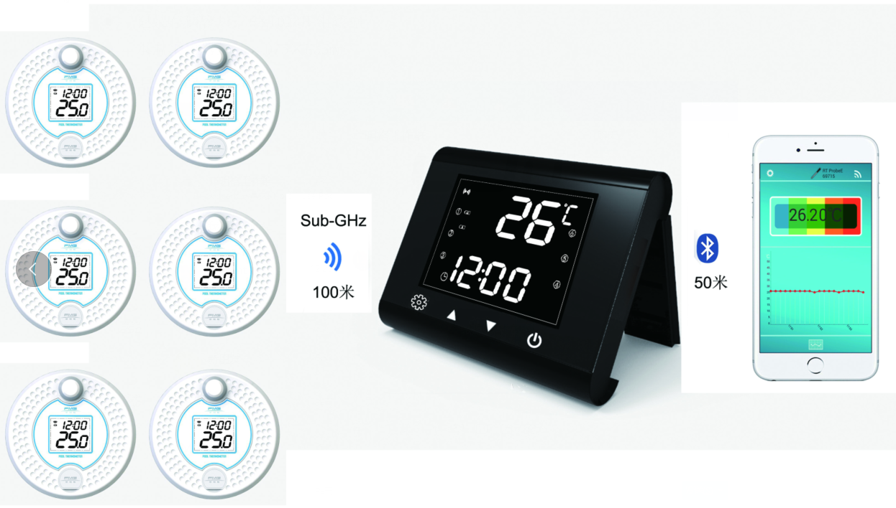
—监视器

无线蓝牙 水温测量值

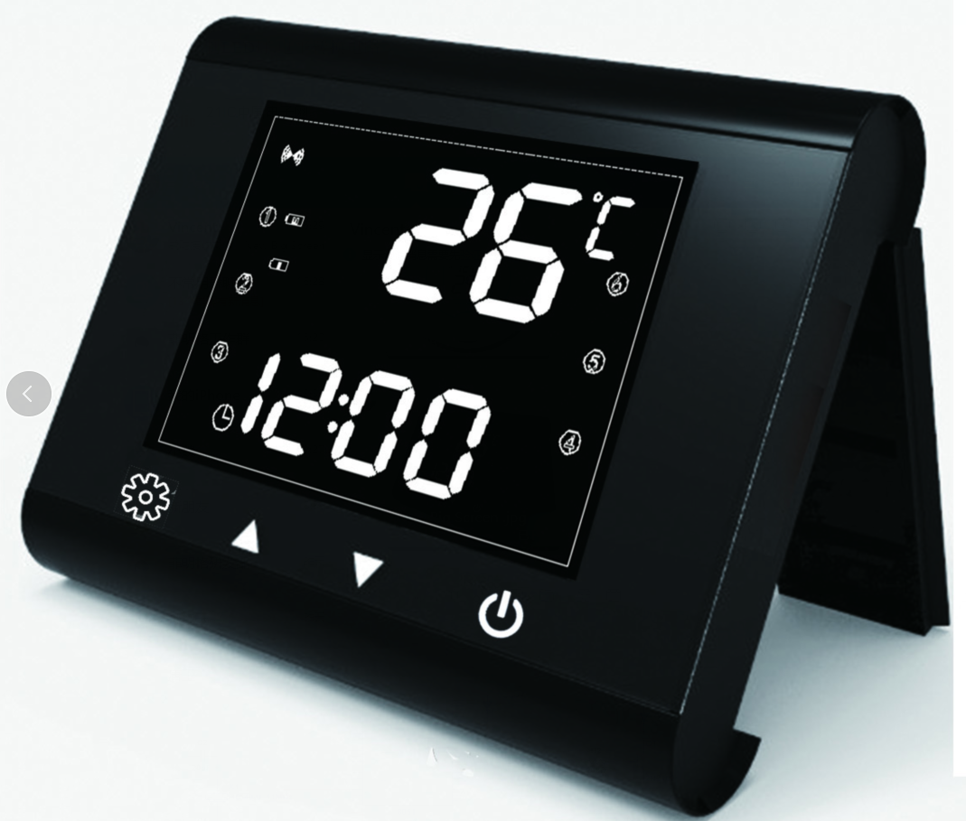

采集器序号

时钟 触摸按键

—触摸按键
－ 长按3秒进入设置操作；短按转换设置内容：时间、阈值、温度单位
▲ － 短按增量/切换显示通道；长按水温采集器注册
▼ － 短按减量/切换显示通道
－ 长按3开关机，短按开启蓝牙广播

—安装放置

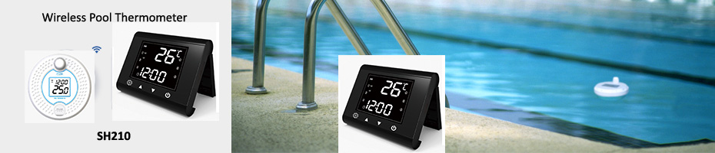

4、温度计操作说明
4.1、设置监视器
打开监视器电池盖，装入两节AAA电池 → 长按键开机 → 长按键设置参数 → 屏幕下方小时数字“12”闪烁，按动▲或▼键调整小时，短按键确认 → 分钟数字“00”闪烁，按动▲或▼键调整分钟，短按键确认 → 屏幕下方显示“HI”，按动▲或▼键设置高温阀值 → 短按键确认 ，屏幕下方显示“LO”，按动▲或▼键设置低温阀值，短按键确认 → 屏幕左上角℃闪烁，短按▲或▼键选择温度显示单位℃或℉，短按键确认 → 返回正常显示界面。

4.2、采集器注册
水温采集器使用前需向监视器注册，获取序列号，注册操作如下：
·掀开水温采集器面板上的橡胶密封塞，外部电源接入USB插口充电。
·充电时屏幕上符号闪烁，充满后电池符号消失，重新盖紧橡胶密封塞。
·在关闭状态下，掀开橡胶密封塞，长按ON键3秒开机，在30秒内长按监视器▲键，当采集器与监
视上相同的序列号闪动时，表示注册成功。
·注册完成后，屏幕上方显示水温测量值，屏幕下方交替显示序列号和时钟
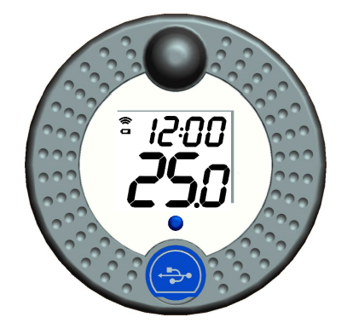

ON键

密封塞 绳索捆绑位置
4.3、监视器显示
·屏幕下方显示时间，上方按5秒速率循环显示各水温采集器测量值。
·短按监视器▲或▼键，快速查询各水温采集器测量值。
·当水温超过阀值温度，监视器发出15分钟声光报警，按动任何键中断报警。
·左上方出现M或S图标时，监视器或采集器电池低，请更换电池或充电。
·屏幕持续显示15分钟后会自动关闭，按键触发后唤醒，继续显示。

4.4、删除注册和存储信息
同时按下▲+▼键 三秒，删除水温采集器注册信息和存储信息。

5、运行App程序TempView
短按监视器键，开启蓝牙广播，屏幕左上角无线图标闪烁，手机按照以下步骤进行App操作：

6、装箱单
SH210M监视器 1台
SH210S水温采集器 1台（6台选项）
绳索 1根
SH210用户手册 1本

7、关于FMG
浏览www.fmg-tech.com了解更多产品。如有问题，请联系：sale@fmg-tech.com

